 | BỘ GIÁO DỤC VÀ ĐÀO TẠO  TRƯỜNG ĐẠI HỌC GIA ĐỊNH  KHOA CÔNG NGHỆ THÔNG TIN

TIỂU LUẬN
Lập Trình Hướng Đối Tượng

TÊN ĐỀ TÀI
Quản lí kho hàng hóa của một siêu thị

Giảng viên hướng dẫn: ThS Lê Huỳnh Phước
Sinh viên thực hiện: Phan Hoàng Nam
MSSV: 2004110054
Lớp: K14DCPM02
Khóa: 14

Học kỳ 2, ngày 08 tháng 04 năm 2022
Mục lục

1.Hiện trạng và yêu cầu 3
1.1 Hiên trạng 3
1.2 Yêu cầu 3
2. Thiết kế 4
2.1 Sơ đồ class 4
2.1.1 Menu 4
2.1.2 Thiết kế màn hình 5
3. Cài đặt thử nghiệm 6
4. Tổng kết 7
4.1 Kết quả 7
4.2 Đánh giá ưu,khuyết điểm 7
4.2.1 -Ưu điểm: 7
4.2.2 -Khuyết điểm: 7
4.3 Hướng phát triển tương lai 7

Lời nói đầu
Trong thời buổi hiện đại và phát triển như ngày nay thì công nghệ là thứ cần thiết cho sự phát triển đó và nó được ứng dụng rộng rãi trong các công ty ,bệnh viện , trường học và quản lý kho hàng , bán hàng. Công nghệ giúp cho con người có cái nhìn tổng thể , chi tiết và thông tin lưu trữ đầy đủ ,tiết kiệm được sức làm việc , thời gian , nâng cao tính hiệu quả.
Chính vì những lí do đó công nghệ được ra đời và đáp ứng nhu cầu cho con người , giúp cho con người chúng ta làm việc hiệu quả hơn , kết quả mang lại tốt hơn .
Lập trình hướng đối tượng dựa trên việc tổ chức chương trình thành các lớp.Khác với hàm và thủ tục, lớp là một đơn vị bao gồm cả dữ liệu và các phương thức xử lý. Vì vậy lớp có thể mô tả các thực thể một cách chân thực, đầy đủ cả phần dữ liệu và yêu cầu quản lý. Tư tưởng lập trình hướng đối tượng được áp dụng cho hầu hết các ngôn ngữ mới chạy trên môi trường Windows như Microsoft Access, Visual Basic, Visual C. Vì vậy việc nghiên cứu phương pháp lập trình mới này là rất cần thiết đối với tất cả những người quan tâm.
Bài tập

1.Hiện trạng và yêu cầu

1.1 Hiên trạng
-Tên doanh nghiệp: Công ty TNHH Siêu Thị Yor
-Mặt hàng kinh doanh: Phần lớn quy mô siêu thị bày bán các mặt hàng tiêu dùng và thực phẩm . Các mặt hàng ở siêu thị Yor được chia làm 3 ngành chính:
+ Thực phẩm: Thịt , hải sản , trái cây.
+ Sành sứ : Ly , chén , dĩa.
+ Điện máy: Tivi , Tủ lạnh , máy lạnh.
-Siêu thị Yor kinh doanh theo mô hình thể nghiệm mới kết hợp giữa cửa hàng kinh doanh bán lẻ với giá bán thực phẩm từ nhà sản xuất . Có khoảng 90% mặt hàng ở siêu thị Yor được gắn với thương hiệu made in VietNam.Với cơ cấu mặt hàng kinh doanh đa dạng và phong phú ,chiều dài lên đến 10000 mặt hàng các loại,bao gồm các mặt hàng thực phẩm , sành sứ , điện máy các mặt hàng có sức tiêu thụ lớn như : đồ ăn, hải sản các loại, các thương hiệu Tivi,… đáp ứng nhu cầu mua sắm ngày càng cao của người dân hiện nay. Đến cuối tháng tùy theo hạn sử dụng hoặc thời gian bảo hành của sản phẩm cũng như thực phẩm hết hạn thì sẽ được đem đi bảo quản hoặc lọc ra những thực phẩm đã hết hạn để trưng bày những sản phẩm mới và chất lượng.
-Cuối tháng, nhân viên kiểm tra lại các sản phẩm trưng bày:
+Thực phẩm: hết hạn sẽ được nhân viên lọc ra và thay thế các sản phẩm mới.
+Sành sứ: Tùy theo nhu cầu người tiêu dùng mà sẽ trưng bày những sản phẩm được nhiều người mua,yêu thích.
+Điện máy:Kiểm tra thời gian bảo hành của thiết bị , kiểm tra công suất hoạt động của từng loại máy.
-Cuối năm, kiểm tra số lượng tồn kho và các yếu tố khác của từng loại hàng hóa để đánh giá mức độ bán buôn của các mặt hàng, từ đó đưa ra các biện pháp để siêu thị có thể phát triển , tăng thêm doanh thu , xem xét giá cả các loại hàng hóa trên thị trường để đưa ra giá cả hợp lí cho từng loại hàng.

1.2 Yêu cầu
a. Quản lý
-Cập nhật quy định về các mặt hàng được trưng bán , giá cả của các loại sản phẩm.
-Xem báo cáo thống kê ngày sản xuất , hạn sử dụng , nguồn cung cấp.
-Quản lí nhân viên.
-Quản lí mặt hàng trong siêu thị.
b. Nhân viên
-Nhập thông tin sản phẩm
-Nhập giá cả các loại
-Lập hóa đơn
-Kiểm tra thông tin hàng hóa và nhà cung cấp.

- Thiết kế
  - Sơ đồ class
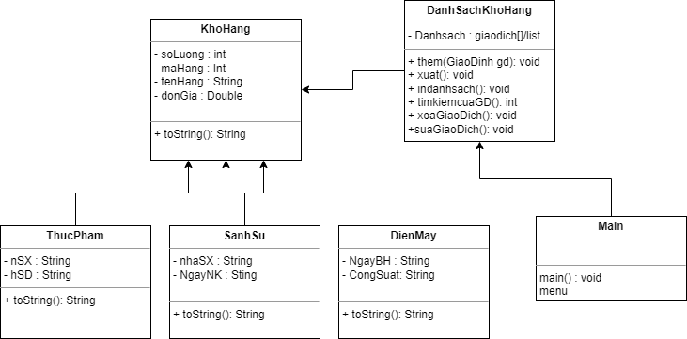

    - Menu
-Sơ đồ menu chính:
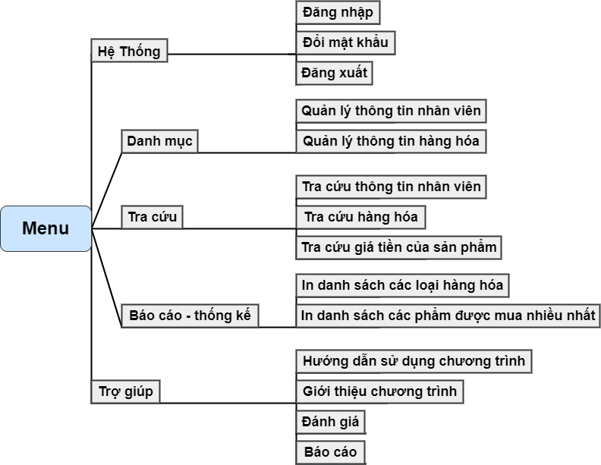

    - Thiết kế màn hình

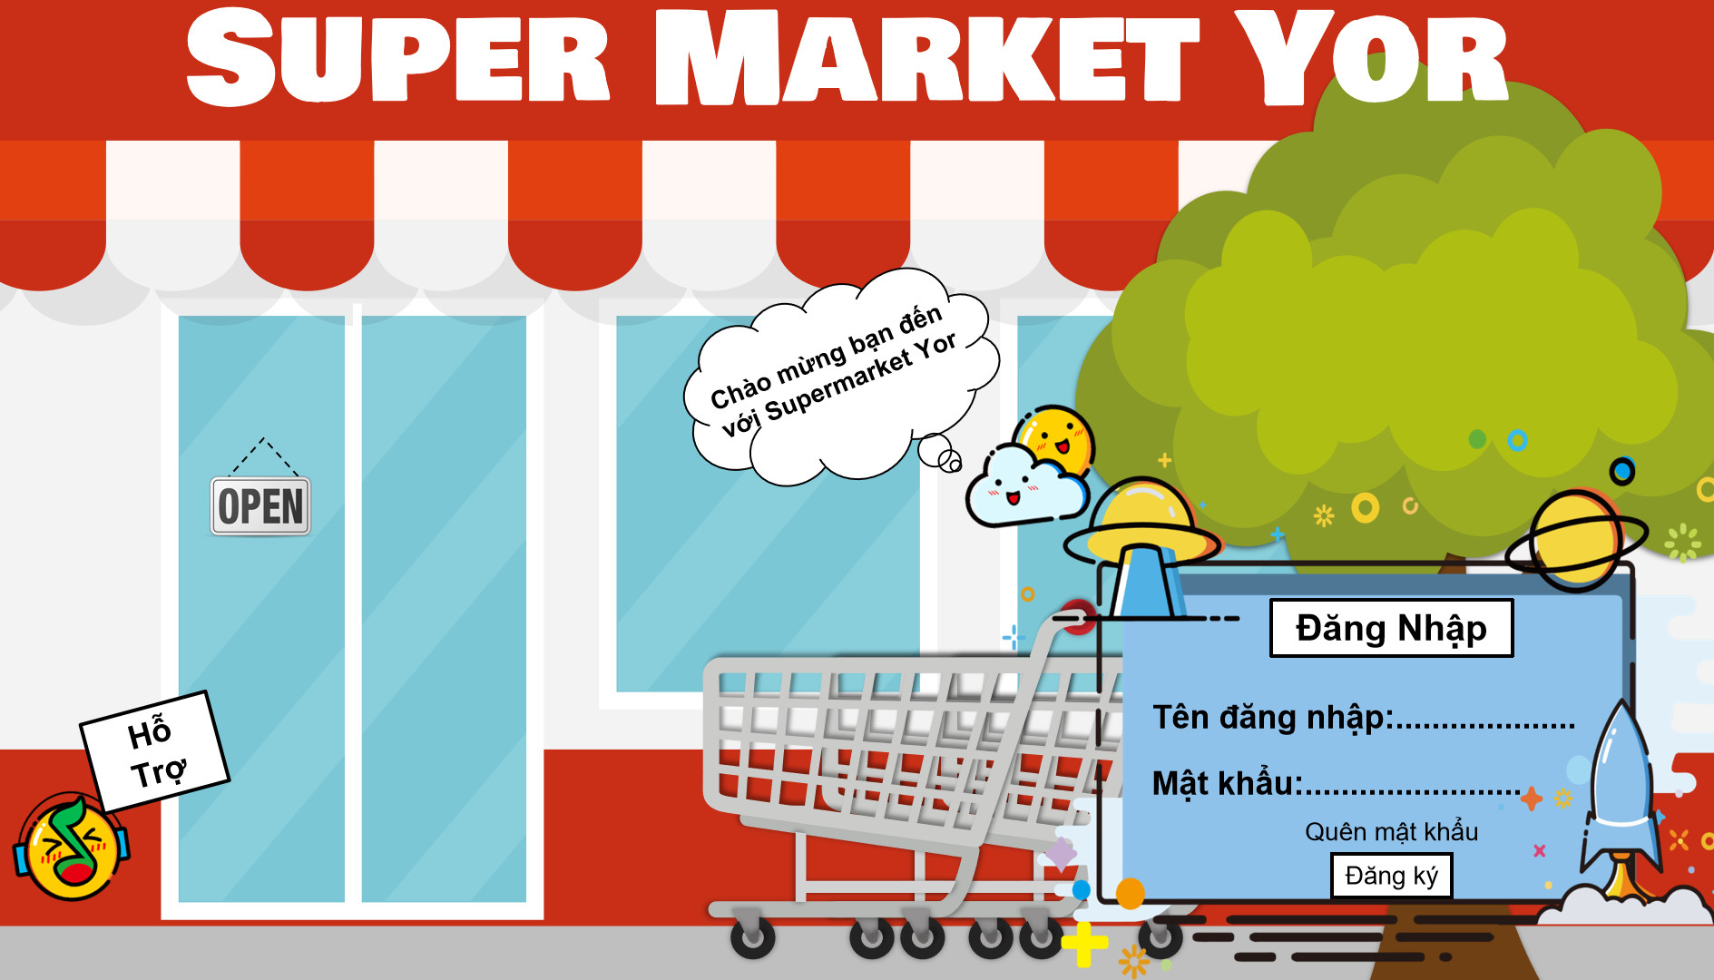
    - Sơ đồ màn hình
-Sơ đồ màn hình:
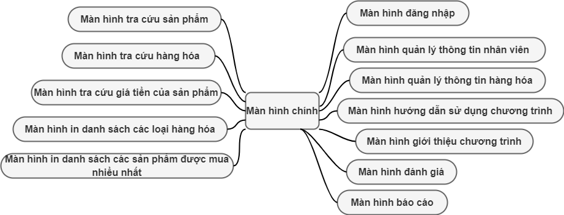

- Cài đặt thử nghiệm

Nhập thông tin:
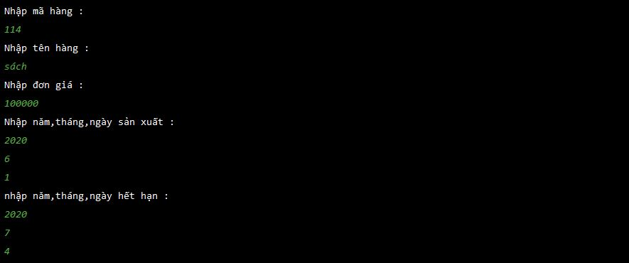

Kết quả:
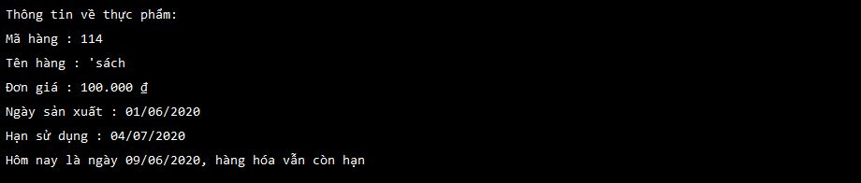
- Tổng kết
  - Kết quả
-Hỗ trợ các nghiệp vụ chính trong siêu thị: Nhập hàng, xuất hàng và bán hàng.
-Cung cấp báo cáo thống kê với tiêu chí: theo hàng hóa , sản phẩm và theo nhà
cung cấp.
-Cung cấp các chức năng hỗ trợ trong việc tìm kiếm các sản phẩm dễ dàng và nhanh chóng hơn , xem xét giá cả hợp lí , không nhầm lẫn.
-Có thiết kế bắt mắt , quen thuộc và hiện đại , dễ dàng tiếp cận và sử dụng , không gây khó khăn cho người dùng.

  - Đánh giá ưu,khuyết điểm
    - -Ưu điểm:
-Chương trình đảm bảo hầu hết các yêu cầu cơ bản, giúp cho việc quản lí hàng
hóa,sản phẩm thuận tiện.
-Người dùng có thể tìm kiếm thông tin cần tìm dễ dàng và nhanh chóng hơn tránh trường hợp bị lẫn lộn .
-Chương trình phù hợp với mọi người , phù hợp với thời buổi hiện nay ,bắt mắt người dùng , không quá cầu kì gây khó sử dụng
    - -Khuyết điểm:
-Chương trình còn nhiều điểm hạn chế:
+Chưa được thử nghiệm trên nhiều máy
+Chức năng còn ít
+Chưa được ứng dụng rộng rãi
+Chương trình hoạt động chỉ ở mức trung bình (tạm ổn).
  - Hướng phát triển tương lai
-Phát triển phần mềm theo hướng để cho nhiều quầy thu ngay cùng sử dụng một
lúc cũng như nhiều chi nhánh cùng sử dụng chung database giúp cho năng lực
quản lý được nâng cao.
-Hoàn thiện và phát triển chương trình bằng cách:
+Thêm nhiều tính năng mới
+Chạy thử nghiệm trên nhiều máy
+Ứng dụng rộng rãi
+Kiểm tra , đánh giá qua nhiều người để hoàn thiện chương trình hơn
+Tiếp thu những kiến thức khoa học, hiện đại và áp dụng vào chương trình.

